

●●自主防災会

日時：令和8年11月21日 （土） 8：45～
防 災 訓 練
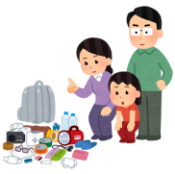
※雨天決行ですが、大雨による避難情報が発令されたときは、中止又は順延する場合があります。
場所：●●公民館

防災訓練の流れ
裏面に続く
時刻 | 内 容
８：４５  地震発生 | 三原市が緊急地震速報の訓練放送※を実施します。放送が流れたらその場所で安全行動をとりましょう。  ※ FM告知端末や屋外スピーカーから放送が流れます。  安全行動  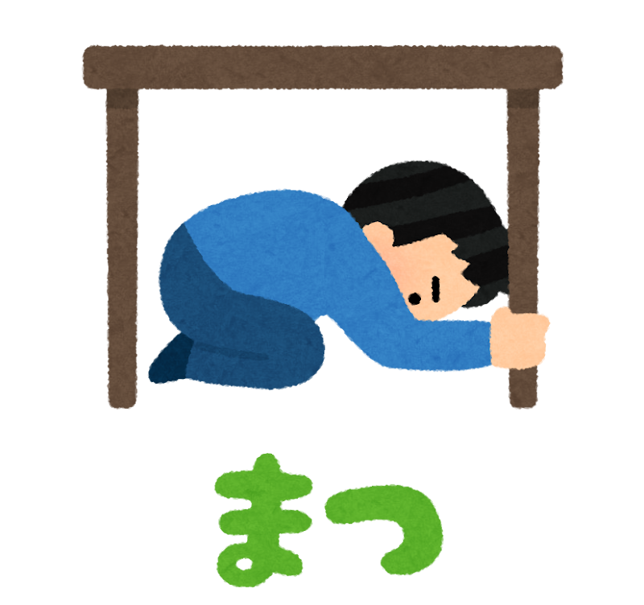  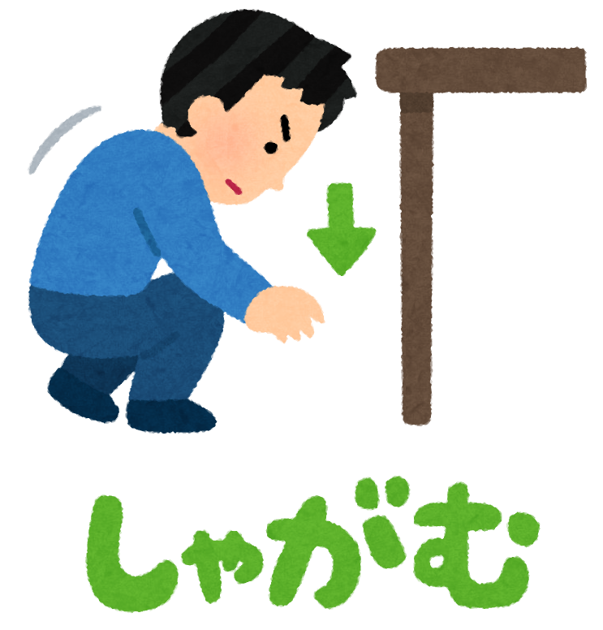  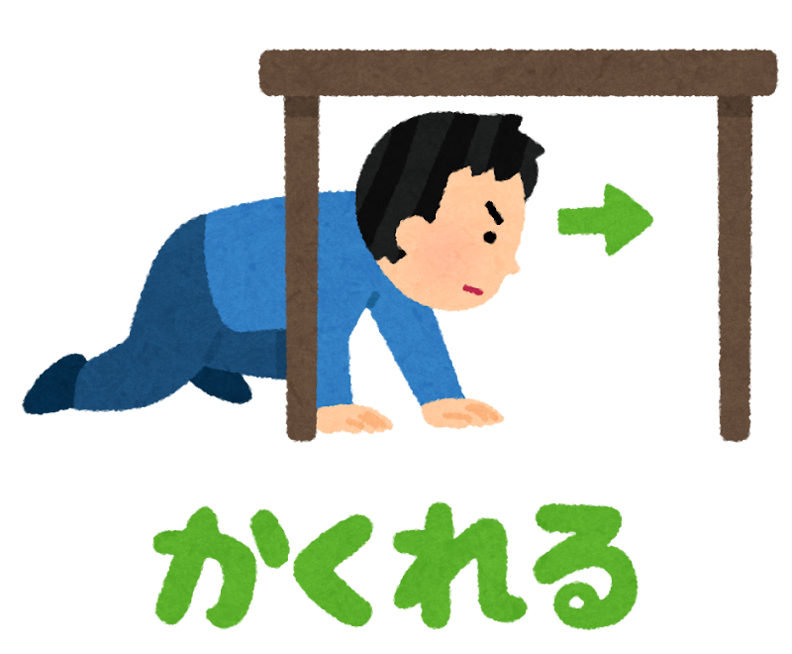
９：００  避難訓練 | 三原市が避難所開設情報を発信します。●●自主防災会でも●●公民館を避難所として開設します（町内放送を行います）ので、徒歩で向かってください。  非常用持出品を  持って出ましょう  ※ 各自で自宅から●●公民館までの時間を計測してください。
９：００～  受付 | ●●公民館に到着後、自主防災組織が受付を行います。  自宅から●●公民館までかかった時間を確認してください。  ※自主防災組織は、避難者数を市災害対策本部へ電話連絡します。
時刻  表面から続き | 内 容
１０：００  給食・給水訓練 | みなさんで非常食（アルファ化米など）を試食します。
１０：２０  ●●訓練 | ●●訓練（地域防災タイムライン作成演習など）を実施します。ハザードマップの確認、避難のタイミングや避難先など考えてみましょう。
１０：５０  振り返り | 訓練参加者で今回の訓練について振り返り、意見交換を行います。
１１：００  解散 | 解 散  ※ 訓練の進行によって、解散時間が前後しますので、あらかじめご了承をお願いします。


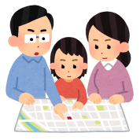
・どなたでも参加いただけます‼
・靴を入れる袋・スリッパはご持参ください‼
・よりリアルに体感するため、非常用持出品も
持って出てみましょう‼

参加申込欄
※電話番号は記載していただかなくても構いません
氏名 | 電話番号 | 氏名 | 電話番号

